Для чего дошкольникам музыкальный фольклор?
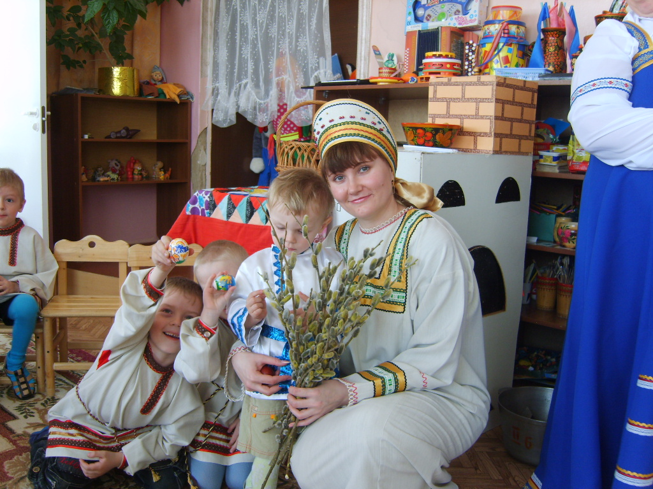
- Для работы с дошкольниками в произведения фольклора включаются доступные детям явления, выражаются разнообразные эмоции, используются различные средства музыкальной выразительности, ярко передающие образ песни.
- Песни-упражнения, применяемые на занятиях, способствуют постепенной выработке естественного, лёгкого звучания голоса, чистоты интонации в пении, облегчают работу над расширением диапазона детского голоса, помогают добиться отчётливого произношения слов в песнях.
- В процессе знакомства с русским народным творчеством дети осознают и усваивают музыкальные средства, доступные для переноса в собственное песенное творчество.
- Познания детьми выразительных возможностей народной музыки представлены в мотивах, мелодиях, подражающих реальному звучанию окружающего, а также в мотивах, мелодиях, сопровождающих игровые, плясовые движения ребёнка.
- Цель занятий с детьми народной музыкой не только познакомить с образцами фольклора (прибаутками, небылицами, скороговорками, игровыми и плясовыми песнями, играми и хороводами), но и привить любовь к родной природе, чувствовать её, соприкасаться с ней.

